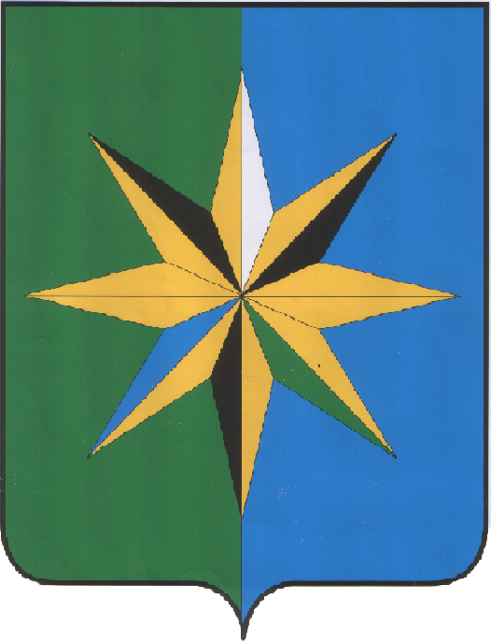
АДМИНИСТРАЦИЯ ВЕРХНЕХАВСКОГО МУНИЦИПАЛЬНОГО
РАЙОНА ВОРОНЕЖСКОЙ ОБЛАСТИ

ПОСТАНОВЛЕНИЕ

от «19» апреля 2019 года № 220
с. Верхняя Хава

О внесении изменений в постановление
администрации Верхнехавского муниципального
района Воронежской области от 12.02.2019 № 45
«Об антитеррористической комиссии Верхнехавского муниципального района»

В связи с кадровыми изменениями, администрация Верхнехавского муниципального района

ПОСТАНОВЛЯЕТ:

- Внести в постановление администрации Верхнехавского муниципального района Воронежской области от 12.02.2019 № 45 «Об антитеррористической комиссии Верхнехавского муниципального района» изменения, изложив состав антитеррористической комиссии Верхнехавского муниципального района в новой редакции, согласно приложению к настоящему постановлению.
- Контроль за исполнением настоящего постановления оставляю за собой.

Глава Верхнехавского
муниципального района С.А. Василенко

Приложение
к постановлению администрации
Верхнехавского муниципального района
от «19 » апреля 2019 года № 220

СОСТАВ
антитеррористической комиссии Верхнехавского муниципального района

ВАСИЛЕНКО Сергей Алексеевич – Глава Верхнехавского муниципального
района – председатель комиссии

КОСТИНСКАЯ Лариса Викторовна – заместитель главы администрации
Верхнехавского муниципального района
– заместитель председателя комиссии
ЧЛЕНЫ КОМИССИИ:

ТРЕБУНСКИХ Алексей Васильевич – председатель совета народных депутатов
Верхнехавского муниципального района
(по согласованию)

ШМЕЛЕВ Владимир Владимирович – начальник отдела МВД России по
Верхнехавскому району
(по согласованию)

ВОЛКОВ Павел Владимирович – начальник пожарно-спасательной части № 36
по охране Верхнехавского района
(по согласованию)
БАДЕЕВА Ирина Анатольевна – главный врач БУЗ ВО «Верхнехавская РБ»

